103學年度國民中學資優資源班及資優教育方案教師資優教育知能研習（東南區）實施計畫（草案）
教育部國民及學前教育署104年3月10日臺教國署原字第1040023844號函頒
壹、依據
一、特殊教育法
二、教育部人才培育白皮書
貳、目的
增進全國國民中學資優資源班教師之資優教育知能，以了解資優教育教學策略及提高對於資優學生情意特質與班級經營技巧之認識。
參、辦理單位
一、主辦單位：教育部國民及學前教育署
二、承辦單位：屏東縣政府
三、協辦單位：屏東縣立明正國民中學
肆、參加對象
東南區（臺南市、高雄市、屏東縣、澎湖縣、臺東縣、花蓮縣）國民中學資優資源班教師及資優教育方案教師，每校遴派1-2名參加。
伍、辦理時間及地點
一、辦理時間：104年4月17日（星期五）
二、辦理地點：屏東縣立明正國中會議室(屏東市大連路70號)
陸、研習課程：（如附件）
柒、報名事宜
一、即日起至104年4月3日，至「教育部特殊教育通報網」（網址：http://www.set.edu.tw）選取「研習與資源」/「教師研習」/「教育部。國教署委辦研習」，點選本研習課程名稱進行報名。
二、全程參加人員核給7小時研習時數證明。
三、交通方式：承辦學校校園內停車位有限，敬請搭乘大眾運輸工具及接駁服務前往：
1.搭乘火車：當日上午8時40於屏東火車站前站出口集合。
2.自行前往：
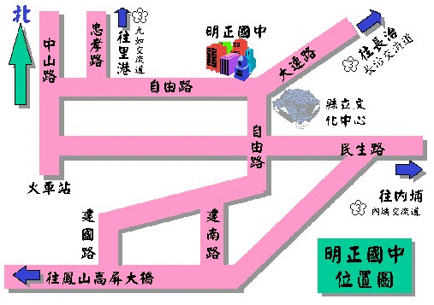

四、聯絡人：
（一）屏東縣立明正國中曾美玲主任：08-7363078#12
（二）屏東縣立明正國中李德信組長：08-7363078#21
捌、經費
一、本計畫經費由教育部國民及學前教育署委託經費支應。
二、參加研習人員之差旅費在原服務單位報支。
玖、辦理本計畫績優之工作人員於計畫結束後依成效報請敘獎。

103學年度國民中學資優資源班及資優教育方案教師資優教育知能研習（東南區）
課程表
日期：104年4月17日（星期五）
地點：屏東縣立明正國中會議室
時間 | 研習課程 | 主持人 | 主講人 | 備註
9:00-09:20 | 報 到 | 屏東縣立明正國中
9:20-9:30 | 開幕式 | 教育部國民及學前教育署長官
09:30-11:00  （90分鐘） | 專題演講  創造力融入教學  實務與策略（一） | 屏東縣政府  邱處長鴻麟 | 國立臺灣師範大學  潘教授裕豐
11:00-11:10 | 中場休息 | 屏東縣立明正國中
11:10-12:00  （50分鐘） | 專題演講  創造力融入教學  實務與策略（二） | 屏東縣政府  邱處長鴻麟 | 國立臺灣師範大學  潘教授裕豐
12:00-13:30 | 午餐及經驗交流 | 屏東縣立明正國中
13:30-15:00  （90分鐘） | 專題演講  資優學生特質  與輔導策略 | 屏東縣政府  邱處長鴻麟 | 國立臺灣師範大學  郭教授靜姿
15:00-15:30 | 中場休息 | 屏東縣立明正國中
15:30-17:00  （90分鐘） | 專題演講  資優班級經營  實務與策略 | 屏東縣政府  邱處長鴻麟 | 國立臺灣師範大學  游教授森棚
17:00-17:30  （30分鐘） | 綜合座談 | 教育部國民及學前教育署長官
※為響應環保，請與會人員自行攜帶環保杯。

